Ощепков Дмитрий Владимирович НКАбд-02-22

Дисциплина: Основы информационной безопасности

Лабораторная работа №2

Цель работы: получение практических навыков работы в консоли с атрибутами файлов, закрепление теоретических основ дискреционного разграничения доступа в современных системах с открытым кодом на базе ОС Linux.

Выполнение работы:

Создал учетную запись гостю. Придумал ему пароль и зашел в его аккаунт.

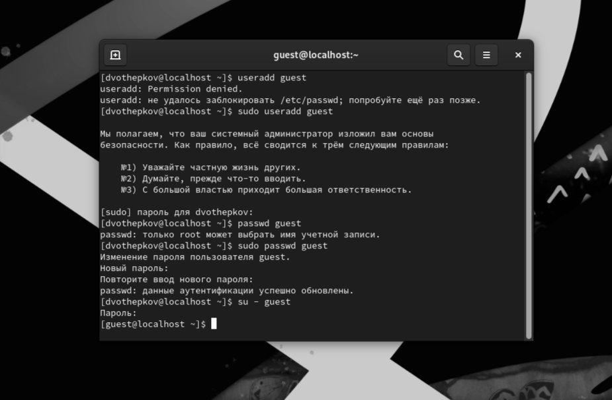

Проверил домашнюю папку гостя. Ввел команды id и groups. Посмотрел содержимое файла passwd

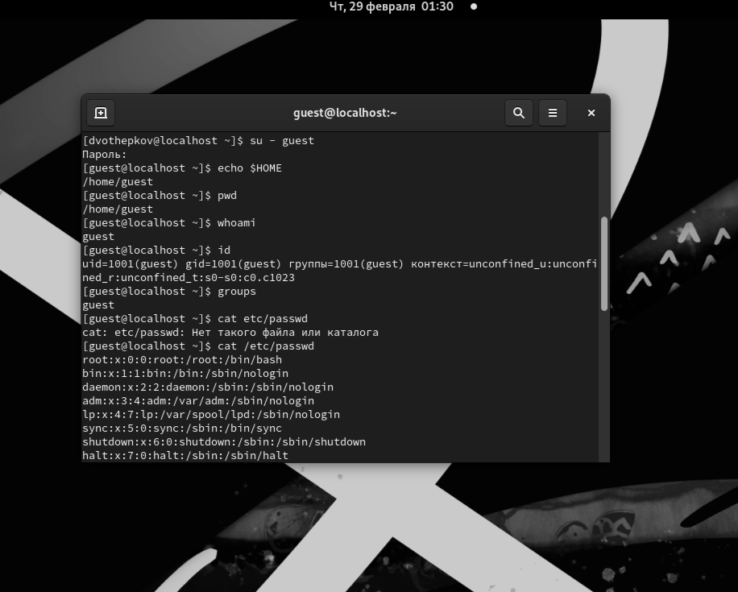

Содержимое файла для сверки данных

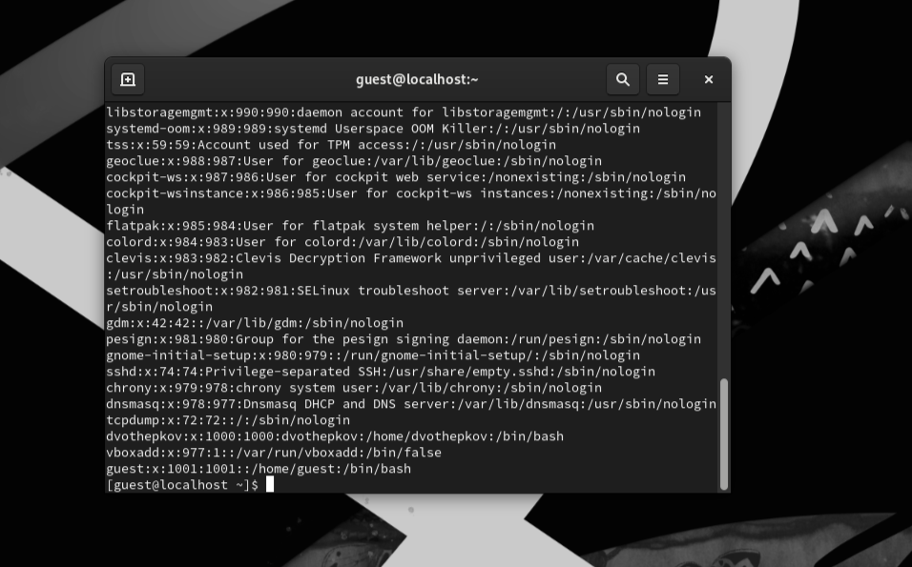

Посмотрел содержимое домашней директории

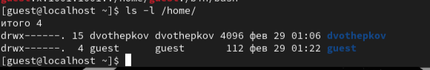

Не смог посмотреть внешние атрибуты домашней директории



Проверил права папки dir1

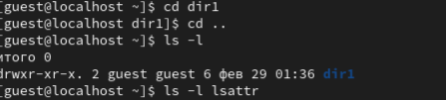

Отобрали все права у директории

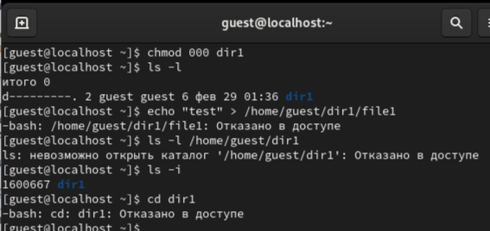

Вернули все права директории

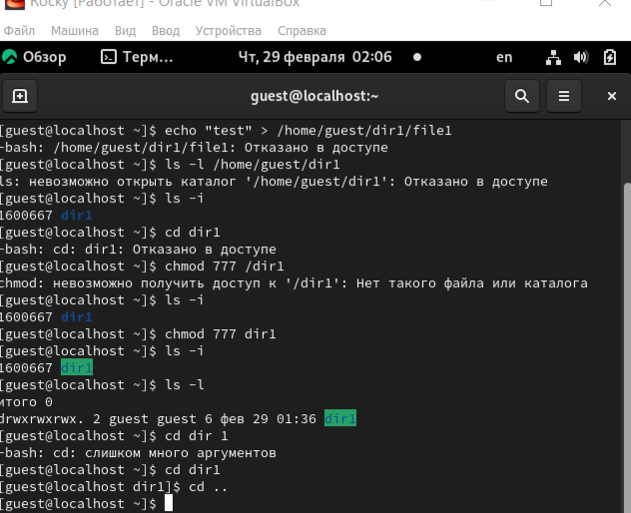

Вывод: получены практические навыки работы в консоли с атрибутами файлов, закреплены теоретические основы дискреционного разграничения доступа в современных системах с открытым кодом на базе ОС Linux.